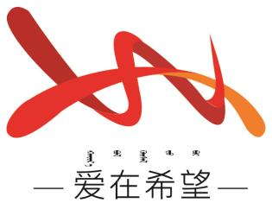
通辽经济技术开发区
新城街道希望新城社区工作简报

主办：希望新城社区党委 2026年1月15日
志愿领航树标杆・同心共建美家园
为表彰先进典型、弘扬榜样精神，凝聚共建美好家园的强大合力，2026年1月15日，希望新城社区举办“志愿领航树标杆・同心共建美家园”表彰大会，居民代表及先进典型代表齐聚一堂，为过去一年为社区发展作出突出贡献的个人与单位颁奖。
大会现场氛围热烈，议程有序推进。希望新城社区党委书记穆田薇首先致辞，肯定社区治理成果并向先进典型致敬；随后进入颁奖环节，本次表彰涵盖志愿服务、党员先锋、共建贡献、调解先锋、网格服务五大类，包括 5 名优秀志愿者个人、5 个优秀志愿团队、6 名优秀党员、6 个协同共建模范单位、5 名金牌调解员及 4 名优秀网格员。各奖项由相关领导依次颁发，每一轮颁奖都伴随着现场观众的热烈掌声，充分彰显对先进典型的认可与敬意。颁奖结束后，社区党委书记穆田薇作总结讲话，呼吁全体居民以榜样为引领，积极参与社区建设，大会最后全体人员合影留念。
此次表彰大会，既让先进典型的无私奉献精神得到广泛传播，也进一步激发了辖区居民参与社区建设的热情，弘扬了邻里互助、共建共享的优良传统。下一步，希望新城社区将持续挖掘先进典型，常态化开展榜样宣传，不断提升社区治理水平，凝聚起共建和谐美好家园的磅礴力量。
希望新城社区
2026年1月15日
影像资料：
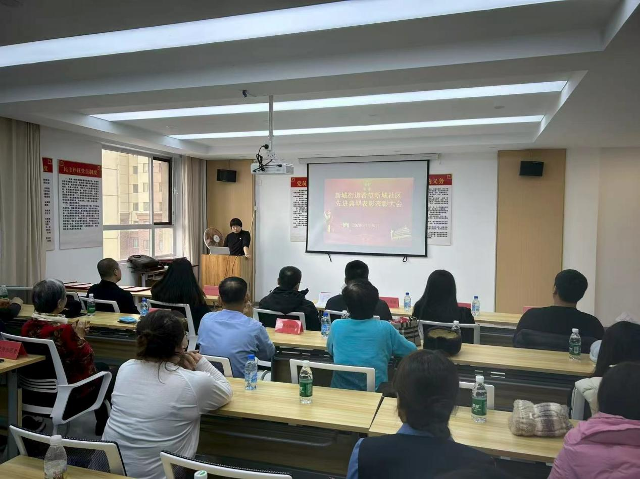
图一：2026年1月15日举办表彰大会
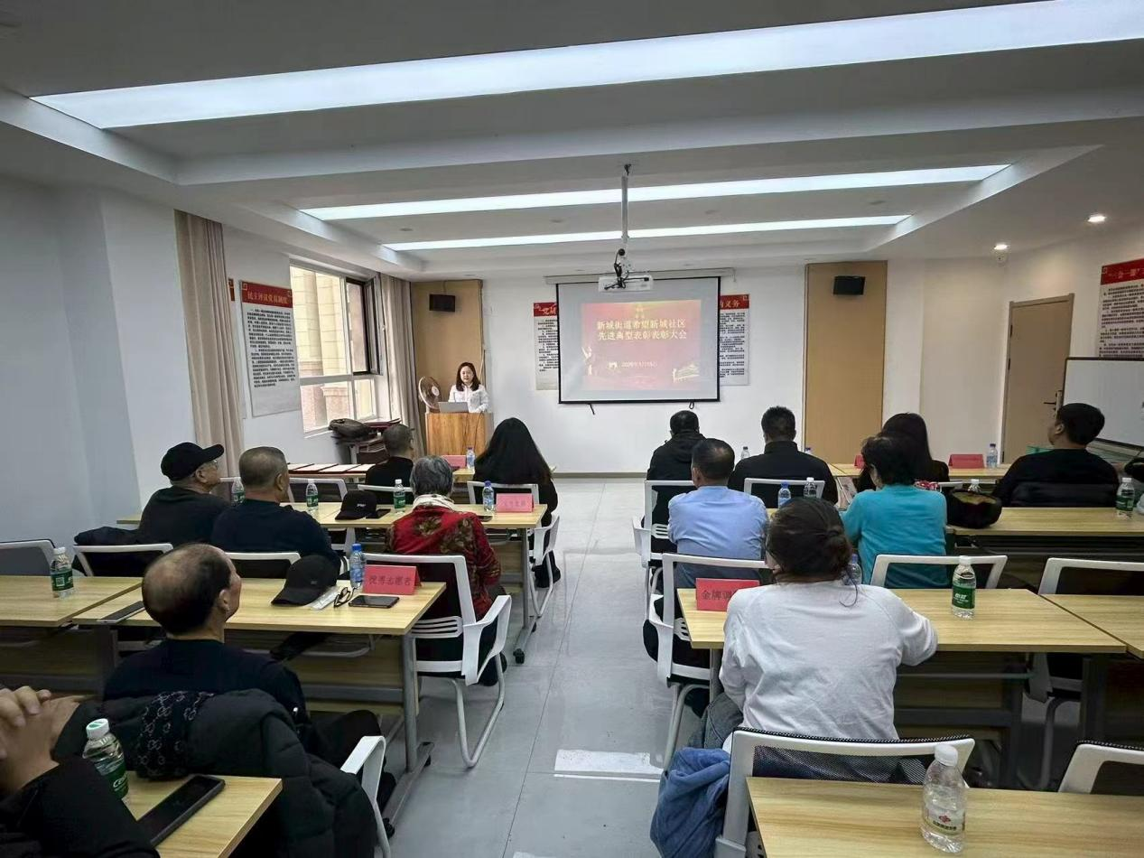
图二：2026年1月15日举办表彰大会
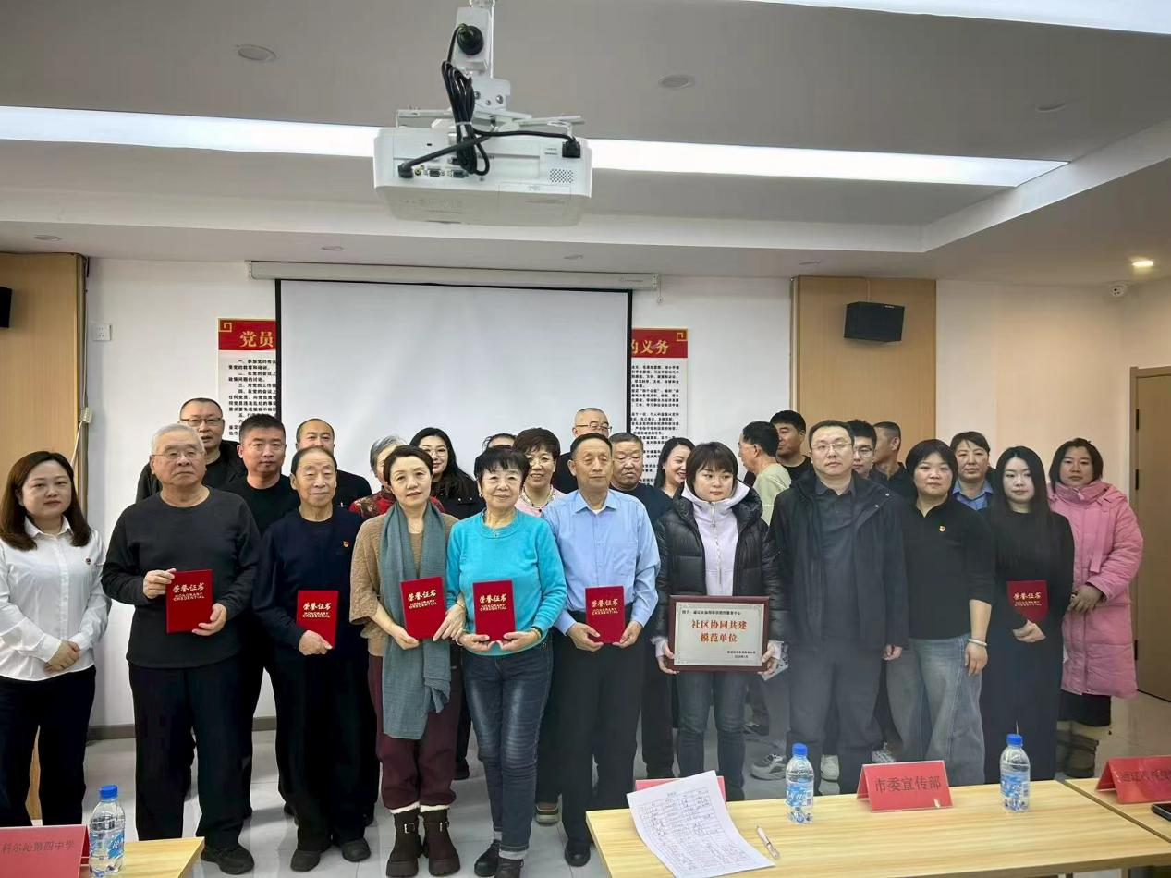
图三：2026年1月15日举办表彰大会
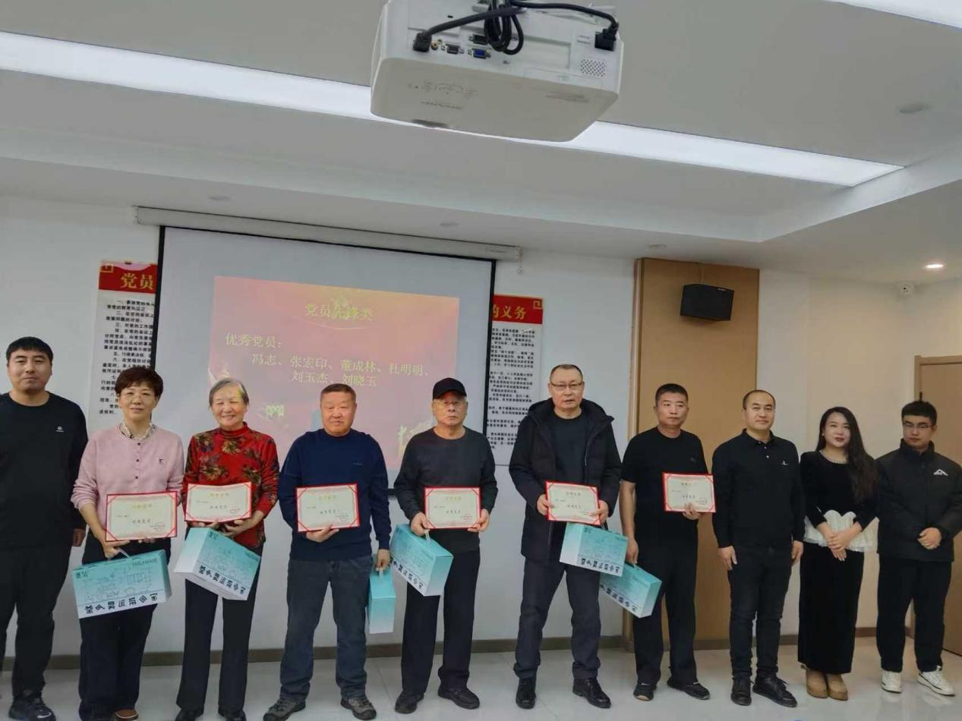
图四：2026年1月15日举办表彰大会

